

BAS-PRG005-FR
Spécifications
Type

Régulateur de zone Tracer ZN523

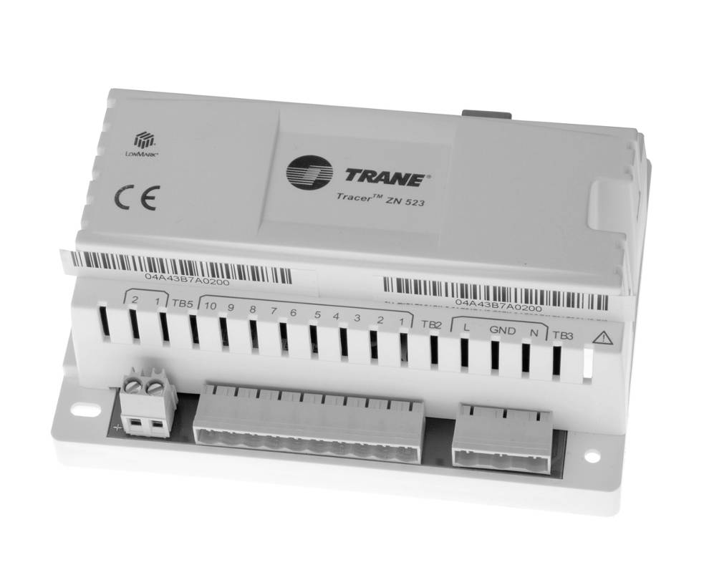

- Généralités

Un régulateur de zone numérique universel direct à microprocesseur doit commander et optimiser le fonctionnement des unités terminales à eau comme les ventilo-convecteurs et les poutres froides (à spécifier par le conseiller). Il prend en charge différentes configurations comme 2 tubes froid, 2 tubes chaud, 2 tubes à inversion, 2 tubes froid + résistance électrique et 4 tubes (à spécifier par le conseiller).

Le fonctionnement du régulateur de zone assure un confort optimal avec une consommation minimale d'énergie. Il contrôle à la fois la température de zone et la température de soufflage par l'intermédiaire d'une double boucle de commande de type PID. La commande de ventilateur intelligente à 3 vitesses fait tourner le ventilateur à la vitesse la plus basse possible pour améliorer le confort acoustique.

Le régulateur de zone fonctionne en mode autonome ou communicatif (LON); les capacités maître/esclave intégrées permettent de changer facilement l'installation au mur ou au sol. Il est conforme au profil de régulateur de confort d'ambiance CVC 8501 (FTT 10A) de LonMark®.
L'unité de commande a été conçue pour une installation facile sur site ou en usine et elle se branche directement à différents types d'actionneurs (cire chaude, 3 points, PWM) et au réseau d'alimentation électrique 230 V c.a.

Le module de sonde d'ambiance agit comme interface homme/machine locale.
Elle est doté d'une conception et d'un ensemble de fonctions innovateurs afin d'offrir aux occupants des commandes de confort faciles à utiliser.
Une simple connexion RJ9 au régulateur de zone sera suffisante pour que les deux unités communiquent ensemble.
La capteur de zone fournit les renseignements utiles à l'occupant par l'intermédiaire de pictogrammes clairs et compréhensibles et permet également à l'utilisateur de modifier un certain nombre de paramètres par l'intermédiaire de grands boutons-poussoirs. Seuls la langue locale et/ou des symboles sont acceptés pour communiquer avec l'utilisateur.
À n'importe quel moment, la GTB doit pouvoir réinitialiser les forçages manuels/locaux et rafraîchir les affichages à cristaux liquides locaux afin de revenir à un état programmé (p. ex. remise en mode économique le soir, …).

- Caractéristiques techniques

Le régulateur de zone doit être conforme aux caractéristiques techniques suivantes :

Montage/câblage | Montage sur rail DIN, borniers amovibles (sauf pour la sortie du relais de chauffage), boîtier compact, raccordement RJ9 au capteur de zone
Alimentation électrique | 230 V c.a. (+10%/-15%) – 50/60 Hz – 3 A maxi
Conditions de fonctionnement | IP20, 0° à 60°C, HR 5% à 95% sans condensation  Protection contre les poussières : niveau 1 de pollution
Normes | Directive 89/336/CEE relative au matériel électrique basse tension :  *Immunité : 61000-6-1  *Émission : 61000-6-3  Directive 73/23/CEE relative à la compatibilité électromagnétique :  *EN 60335-1  *EN 60335-2-40
Diagnostics | 3 DÉL – Bouton poussoir « Fiche service »

- Connectivité

Points physiquement connectés au régulateur de zone (voir également Annexe)
Nom du point/description | BI | AI | BO
Occupation de zone  Cette entrée détermine l'occupation de la pièce et met le régulateur dans 2 modes de fonctionnement différents en configuration autonome (inoccupé/hors gel ou occupé/confort) et 4 modes de fonctionnement différents quand il est raccordé à une GTB (occupé/confort, occupé en veille/économique, inoccupé/hors gel ou occupé avec relance minuté/forçage de nuit). | 1
Contact de fenêtre  Quand une fenêtre ouverte est indiquée, le régulateur désactive le fonctionnement du ventilateur, ferme toutes les vannes de l'unité et coupe le chauffage électrique (le cas échéant).  Dans une pièce avec plusieurs unités, toutes les unités seront arrêtées si au moins une des fenêtres est ouverte. L'unité correspondant à la fenêtre ouverte communiquera cette information aux autres unités connexes leur permettant d'arrêter de chauffer ou de refroidir, tout en protégeant l'espace des températures extrêmes. | 1
Surdébit condensats  Quand le contact de surdébit de condensats indique un surdébit, le régulateur ferme toutes les vannes de l'unité, coupe le chauffage électrique (le cas échéant) et active la vitesse lente de ventilation pour éviter le rinçage de la batterie. | 1
Commande de vitesse de ventilation  Commande la vitesse lente, intermédiaire ou rapide du ventilateur. |  |  | 3
Servomoteur vanne de refroidissement  Prend en charge les servomoteurs à 3 fils (2 BO) ainsi que les vannes thermiques (1 BO). |  |  | 2
Servomoteur de vanne chauffage  Prend en charge les servomoteurs à 3 fils (2 BO) ainsi que les vannes thermiques (1 BO). |  |  | 2
Commande de chauffage électrique  Des sorties de relais et triac doivent être disponibles pour la commande de la résistance électrique (configurable), en remplacement ou en plus du chauffage à eau chaude. |  |  | 1
Température de zone/température d'air de reprise  Mesure de la température de zone avec une thermistance de 10 kΩ pour obtenir la température du régulateur. |  | 1
Température de soufflage  Ce capteur de température de 10 kΩ est généralement installé en aval des batteries d'eau de chauffage/refroidissement et est utilisé pour maintenir la température d'air de soufflage à l'intérieur des limites de confort (régulation proportionnelle intégrale en cascade de la température d'ambiance/d'air de soufflage). |  | 1
Température d'entrée d'eau  Cette thermistance de 10 kΩ est utilisée quand le régulateur de zone est configuré pour prendre une décision d'inversion ou pour signaler la température d'entrée d'eau à la GTB. |  | 1
Total points raccordés | 3 | 3 | 8

Points du module de capteur de zone
Nom du point/description | BI | AI | BO
Réglage du point de consigne local  Le capteur de zone assure le réglage du point de consigne de température. |  | 1
Dérogation locale zone occupée/inoccupée  Le régulateur de zone doit être configurable en mode occupé avec relance minutée en appuyant sur le bouton d'occupation. Ce mode doit rester pendant une période (configurable). | 2
Dérogation locale de vitesse de ventilation  Le capteur de zone doit offrir la possibilité de commander manuellement la vitesse de ventilation quand le régulateur de zone est dans n'importe quel mode occupé (arrêt, vitesse lente, intermédiaire, élevée et auto). Si la demande de commande de ventilation est communiquée au régulateur (maître/esclave, GTB), le régulateur ignore l'entrée de l'interrupteur de ventilation du capteur de zone et utilise la valeur communiquée. | 5
Total points du module de capteur de zone | 7 | 1

Points logiciels
Nom du point/description | BI | AI | BO
Diagnostics automatiques  Voir description détaillée plus loin dans ce document | 15
Heures de fonctionnement de la résistance électrique  Comptage cumulatif des heures de fonctionnement pour permettre de mesurer et d'optimiser la consommation d'énergie |  | 1
Dérogation de position de vanne refroidissement  Dérogation par la GTB |  |  | 2
Dérogation de position de vanne chauffage  Dérogation par la GTB |  |  | 2
Exige une limitation du chauffage électrique  Il doit être possible d'activer/désactiver la résistance électrique depuis la GTB. |  | 1
État des filtres/heures de fonctionnement  L'état des filtres du régulateur est basé sur le comptage cumulatif des heures de fonctionnement du ventilateur de l'unité et crée un diagnostic de maintenance une fois le seuil (réglable) d'heures de fonctionnement dépassé. | 1
Mode d’occupation  Occupé (confort) / Inoccupé (Hors gel) / Veille (Économique) |  |  | 3
Total points logiciels | 16 | 2 | 7

TOTAL INFO DISPONIBLES SUR GTB = 47 | 26 | 6 | 15

- Modes de fonctionnement et fonctions

Régulation en cascade
Le régulateur de zone doit contrôler la température ambiante et la température de soufflage à travers une régulation proportionnelle intégrale en cascade afin d’offrir les avantages suivants :
- Limitation de la température de soufflage afin d'éviter l'effet de « douche froide ».
- Contrôle de la température ambiante ou de l'air de reprise tout en stabilisant la température de l'air de soufflage.

Fonctionnement de la ventilation
Le régulateur de zone doit pouvoir commander des ventilateurs à trois vitesses. Pour les applications de poutres froides, il sera configuré pour une vitesse.
Une fois la position maximale de la vanne atteinte (ouverture à 100% ou limite de température de soufflage atteinte), le régulateur doit agir sur la vitesse de ventilation pour :
- Respecter la sélection de capacité de puissance des ventilo-convecteurs. Ce principe garantie que la vanne est ouverte à 100% à vitesse lente et à 100% à vitesse intermédiaire, conformément aux critères de sélection des ventilo-convecteurs.
- Optimiser le confort acoustique en maximisant le fonctionnement à vitesse lente.

Note : Les régulateurs commutant la vitesse de ventilation en fonction de l'ouverture des vannes (type 33%, 66%) doivent être exclus car ils ne respectent pas le critères de sélection des ventilo-convecteurs et n'optimisent pas le confort acoustique.

Lors de la mise sous tension, le régulateur doit démarrer automatiquement le ventilateur en vitesse rapide pendant au moins une seconde avant de passer en vitesse lente. Cela augmente la durée de vie du moteur et assure le démarrage du ventilateur même après une longue période d'inactivité.

Échantillonnage de la température d'entrée d'eau
Dans les applications à vannes 2 voies, lorsque la température de l'eau ne permet pas de garantir une capacité correspondant aux besoins, les vannes doivent être fermées. Le régulateur vérifie périodiquement la température de l'eau en ouvrant les vannes pendant quelques minutes, ce qui a pour effet de faire circuler l'eau et de permettre une mesure précise de sa température. Si la température mesurée est supérieure à la température ambiante réelle, le régulateur part du principe qu'il est capable de fournir la puissance calorifique à la zone. Si la température est inférieure à la température ambiante réelle, il faut une capacité de refroidissement. Si un refroidissement est requis et que la puissance frigorifique est disponible, le régulateur reprend son fonctionnement normal. Le même scénario se produit pour une demande de chauffage. Si la capacité de la batterie ne correspond pas au besoin, le régulateur ferme les vannes pendant 60 minutes, puis entame à nouveau un processus de détermination de la capacité.

Module de capteur de zone
Le module de capteur de zone comprend un affichage à cristaux liquide et offre les fonctions suivantes :

Mesure de la température d'ambiance
Les capteurs de zone indiquent soit la température d'ambiance locale, soit la température d'air de reprise donnée par le capteur du régulateur. Le capteur de zone communique la température d'ambiance en cas de modification de 0,1°C et toutes les 10 minutes.

Réglage du point de consigne de température
Le capteur de zone assure le réglage du point de consigne de température.

Synchronisation des capteurs de zone
Dans une installation comportant plusieurs capteurs de zone, les mêmes variables comme le point de consigne de température opérateur actif, la demande de vitesse de ventilation, le forçage temporisation actif et les demandes d'annulation sont partagées entre tous les capteurs de zone.
Dans un groupe de régulateurs maître/esclave avec des capteurs de zone multiples, un utilisateur peut effectuer des changements actifs (Points de consigne, Occ/inocc, vitesse de ventilation) sur n'importe que capteur de zone dans le groupe. Les capteurs de zone à l'intérieur du groupe sont ensuite automatiquement synchronisés et affichent les dernières valeurs à jour sur leurs écrans à cristaux liquides.

Réglage de la vitesse de ventilation
Le capteur de zone doit permettre de commander manuellement la vitesse de ventilation quand le régulateur de zone est dans n'importe quel mode occupé (arrêt, vitesse lente, intermédiaire, élevée et auto). Si la demande de commande de ventilation est communiquée au régulateur (maître/esclave, GTB), le régulateur ignore l'entrée de l'interrupteur de ventilation du capteur de zone et utilise la valeur communiquée.

Bouton d'occupation
Le régulateur de zone doit être configuré en mode occupé avec relance minutée en appuyant sur le bouton d'occupation. Ce mode doit rester pendant une période (configurable).

À n'importe quel moment, la GTB doit pouvoir réinitialiser les forçages manuels/locaux et rafraîchir les affichages à cristaux liquides locaux afin de revenir à un état programmé (p. ex. remise en mode économique le soir, …).

Modes d’occupation

Lorsqu'il est connecté à une GTB, le régulateur de zone doit avoir au moins quatre modes d'occupation.

Mode occupé (ou Confort) : Il s'agit du mode de fonctionnement normal pour les espaces occupés ou le fonctionnement en journée. Ce mode utilise les points de consigne des modes froid et chaud définis pour les périodes occupées. Le régulateur sélectionne automatiquement la vitesse de ventilation la plus lente, la vanne (refroidissement/chauffage) ou la résistance électrique (le cas échéant) pour maintenir le point de consigne demandé.

Mode inoccupé (ou hors gel) : Mode de fonctionnement normal pour les espaces inoccupés ou le fonctionnement de nuit; le régulateur maintient la température ambiante au point de consigne de chauffage ou refroidissement en mode inoccupé.

Mode occupé en veille (ou Économique) : Mode à utiliser pour réduire le fonctionnement du chauffage et du refroidissement pendant les heures d'occupation alors que l'espace est inoccupé.

Mode occupé avec relance minutée (ou forçage de nuit) : Mode à utilisé pour les conditions de passage en mode forçage temporisation. Dans ce mode, le régulateur utilise les points de consigne de refroidissement et chauffage en mode occupé pendant 120 minutes. Ce mode est sélectionné lorsque la requête communiquée est « inoccupé » et qu'un occupant indique sa présence dans l'espace contrôlé par l'unité (capteur de zone local ou requête de forçage du système GTB).

- Communication

Pour des performances optimales du système, les régulateurs de zone sont reliés à la GTB.
L'interopérabilité est garantie grâce au respect du profil de régulateur de confort d'ambiance CVC 8501 de LonMark®.

Le régulateur de zone doit utiliser l'interface de communication LON de type FTT - 10A. Elle prend en charge la communication des données point à point (maître/esclave).
Pour simplifier le paramétrage des applications maître/esclave, le régulateur fournit des informations regroupant toutes les données partagées nécessaires en une variable de communication.
Cette variable maître/esclave comprend les informations suivantes qui sont communiquées du maître à l'esclave pour assurer un fonctionnement similaire de l'unité :

En cas de mode maître/esclave partiel, le maître impose aux esclaves :
- Point de consigne effectif.
- Mode chauffage/refroidissement.
- Occupation.
- Instruction de vitesse de ventilation.
Chaque esclave commande ses vannes et sa vitesse de ventilation pour réguler la charge de chauffage/refroidissement locale.

En cas de mode maître/esclave total, le maître impose aux esclaves :
- Point de consigne effectif.
- Mode chauffage/refroidissement.
- Occupation.
- Instruction de vitesse de ventilation.
- Température d'ambiance.

- Diagnostics

Le régulateur de zone fournit les informations de diagnostic nécessaires des différents types.

Les diagnostics informationnels disparaissent automatiquement quand la condition n'existe plus.
Les diagnostics informationnels prévus pour le régulateur de zone sont les suivants :
- État des filtres/heures de fonctionnement.
- Entrée contact de fenêtre
- Appel de l'occupant pour pouvoir générer un appel à la GTB.
- Ping de maintenance pour permettre au personnel de maintenance d'identifier une seule unité.
- Forçage des sorties pour un test manuel des sorties.
- Forçage des vannes d'eau (ouverture à 100%) à la mise sous tension pour équilibrer facilement l'eau du système.

Les diagnostics à réarmement manuel exécutent un arrêt du régulateur et le redémarrent automatiquement quand l'entrée est présente et valide. Le diagnostic est conservé jusqu'à la réinitialisation du régulateur.
Les diagnostics à réarmement manuel prévus pour le régulateur de zone sont les suivants :
- Limite basse de température d'air de soufflage.
Pendant ce mode de fonctionnement, le régulateur augmente la puissance calorifique et diminue la puissance frigorifique afin d’augmenter la température de soufflage au dessus de la limite. Si la température de soufflage reste inférieure à la limite pendant trois minutes, le régulateur génère un diagnostic de basse température de soufflage et ouvre toutes les vannes pour permettre à l'eau de circuler dans les batteries et coupe le ventilateur et la résistance électrique.
- Température d'ambiance basse
Quand le température ambiante est inférieure au point de consigne de prévention de température d'ambiance basse, toutes les vannes s'ouvrent et le ventilateur est coupé ainsi que la résistance électrique.
Le régulateur désactive le mode température d'ambiance basse lorsque la température d'ambiance est supérieure de 2°C au point de consigne de température d'ambiance basse.

Les diagnostics à réarmement automatique exécutent un arrêt du régulateur et le redémarrent automatiquement quand l'entrée est présente et valide. Le diagnostic est effacé lorsque l'entrée est présente et valide.
Les diagnostics à réarmement automatique prévus pour le régulateur de zone sont les suivants :
- Défaut de température d'ambiance (mesure manquante), les vannes se ferment, le ventilateur et la résistance électrique sont coupés.
- Défaut de température d'entrée d'eau (perte de capteur), toute opération de refroidissement est interdite.
- Défaut de température de soufflage (perte de capteur), les vannes se ferment, le ventilateur et la résistance électrique sont coupés.
- Le défaut de communication du capteur de zone (module de pièce) est généré après que le régulateur n'ait pas reçu de mise à jour du capteur de zone pendant 15 minutes. Il passe alors en mode de température d'ambiance locale et fait tourner le ventilateur à la vitesse par défaut.

Annexe

Nom du point/description | BI | AI | BO | AO
Occupation de zone | 1
Contact de fenêtre | 1
Surdébit condensats | 1
Commande de vitesse de ventilation |  |  | 3
Servomoteur vanne de refroidissement |  |  |  | 2
Servomoteur de vanne chauffage |  |  |  | 2
Commande de chauffage électrique |  |  |  | 1
Température de zone/température d'air de reprise |  | 1
Température de soufflage |  | 1
Température d'entrée d'eau |  | 1
Réglage du point de consigne local |  | 1
Dérogation locale zone occupée/inoccupée | 2
Dérogation locale de vitesse de ventilation | 5
Diagnostics automatiques | 15
Heures de fonctionnement de la résistance électrique |  | 1
Dérogation de position de vanne refroidissement |  |  |  | 2
Dérogation de position de vanne chauffage |  |  |  | 2
Exige une limitation du chauffage électrique |  | 1
État des filtres/heures de fonctionnement | 1
Mode d’occupation |  |  | 3
Total | 26 | 6 | 6 | 9

Numéro de commande de publication BAS-PRG005-FR
Date 0709
Remplace BAS-PRG005-FR_0606

La société Trane poursuit une politique de constante amélioration de ses produits et se réserve le droit de modifier sans préavis les caractéristiques et la conception desdits produits. L’installation et l’entretien courant de l’équipement décrit dans cet ouvrage doivent être effectués uniquement par des techniciens expérimentés.

Trane bvba
Lenneke Marelaan 6 -1932 Sint-Stevens-Woluwe, Belgium
ON 0888.048.262 - RPR BRUSSELS

www.trane.com

Pour de plus amples renseignements, contactez votre bureau de ventes local ou envoyez-nous un courriel à comfort@trane.com

